МИНИСТЕРСТВО НАУКИ И ВЫСШЕГО ОБРАЗОВАНИЯ РОССИЙСКОЙ ФЕДЕРАЦИИ

Федеральное государственное бюджетное образовательное учреждение

высшего образования

**«КУБАНСКИЙ ГОСУДАРСТВЕННЫЙ УНИВЕРСИТЕТ»**

**(ФГБОУ ВО «КубГУ»)**

**Факультет компьютерных технологий и прикладной математики**

**Кафедра вычислительных технологий**

**ОТЧЁТ**

**ПО ЛАБОРАТОРНОЙ РАБОТЕ №6-7**

**ДИСЦИПЛИНА: НЕЙРОСЕТЕВЫЕ И НЕЧЕТКИЕ МОДЕЛИ**

**ТЕМА: «МЕТОД АНАЛИЗА ИЕРАРХИЙ»**

Работу выполнил ________________________________ А.Р.Миленченко

Направление подготовки 02.03.02 Фундаментальная информатика и

информационные технологии

Направленность (профиль) Математическое и программное обеспечение

компьютерных технологий

Преподаватель____________________________________А. А. Крамаренко

**Тема:** Метод анализа иерархий.

**Цель:** Знакомство и реализация метода анализа иерархий на примере готовых данных.

**Ход работы:**

1. Была решена задача с помощью метода анализа иерархий по поиску лучшего двигателя.

Для этого была написана функция, вычисляющая приоритетов у матрицы. Также была написана функция, вычисляющая коэффициент ОС для матрицы для проверки согласованности данных. Затем была написана функция, которая выводит для каждой строки матрицы пару объект – значение приоритета. После этого были рассчитаны векторы приоритетов для матриц сравнений объектов по каждому из признаков и рассчитан вектор приоритетов самих признаков. После чего итоговый ответ получается умножение матрицы векторов приоритетов объектов на вектор приоритетов признаков и выводит с помощью раннее написанной функции.

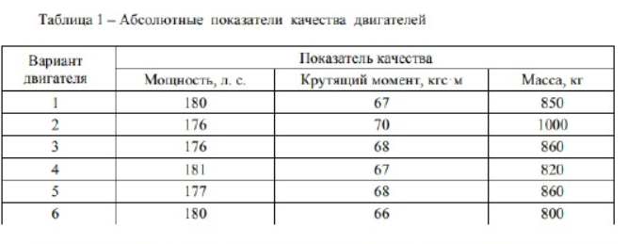

Рисунок 1 – Условия задачи

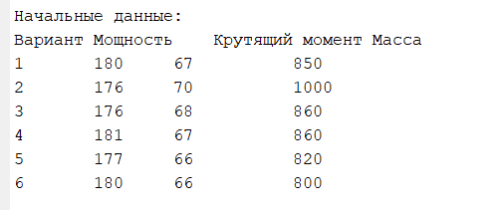

Рисунок 2 –Начальные данные

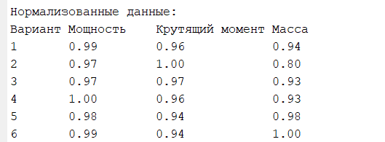

Рисунок 3 – Нормализированные данные

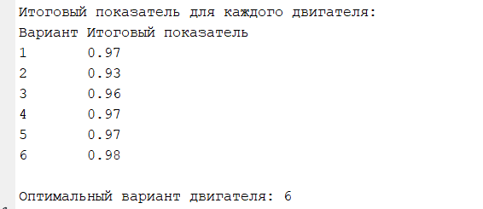

Рисунок 4 - Оптимизированный вариант двигателя

1. Была решена задача с помощью метода анализа иерархий по поиску лучшего iPhone.

Для этого была написана функция, вычисляющая приоритетов у матрицы. Также была написана функция, вычисляющая коэффициент ОС для матрицы для проверки согласованности данных. Затем была написана функция, которая выводит для каждой строки матрицы пару объект – значение приоритета. После этого были рассчитаны векторы приоритетов для матриц сравнений объектов по каждому из признаков и рассчитан вектор приоритетов самих признаков. После чего итоговый ответ получается умножение матрицы векторов приоритетов объектов на вектор приоритетов признаков и выводит с помощью ранее написанной функции.

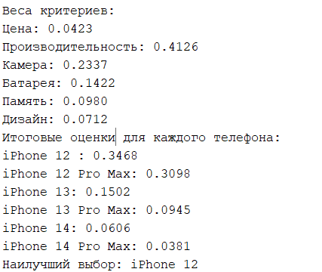

Таким образом мы можем сказать, что самый лучший iPhone для меня это 12.

**Вывод:** Был изучен алгоритм анализа иерархий и написана его реализация для решения задач.